HOẠT ĐỘNG NGỦ TRƯA CỦA TRẺ

Xác định nhiệm vụ NDCSGD trẻ là một nhiệm vụ quan trọng không thể thiếu trong chế độ sinh hoạt của trẻ. Trong các năm qua qua, trường MN Bình Minh rất chú trọng đến công tác nuôi dưỡng của trẻ tại trường. Thực hiện đảm bảo công tác nuôi dưỡng mới giúp trẻ có một cơ thể khỏe mạnh. Một trong những hđ đó là hoạt động ngủ. Hoạt động này được chia thành 3 bước như sau:

Bước 1: Chuẩn bị chỗ cho trẻ ngủ
Cô chuẩn bị khu vực cho trẻ ngủ đảm bảo sạch sẽ, cần đóng cửa, kéo rèm để hạn chế tối đa ánh sáng chiếu vào phòng, mang lại cho trẻ cảm giác yên tĩnh. Luôn có đủ gối, chăn riêng của trẻ và thường xuyên được vệ sinh phù hợp như giặt vỏ gối, chăn 1 tuần/1 lần, phơi nắng ruột gối, nệm… nhằm hạn chế tối đa các vi khuẩn mang mầm bệnh, đảm bảo đồ dùng để ngủ luôn sạch sẽ, khô ráo.
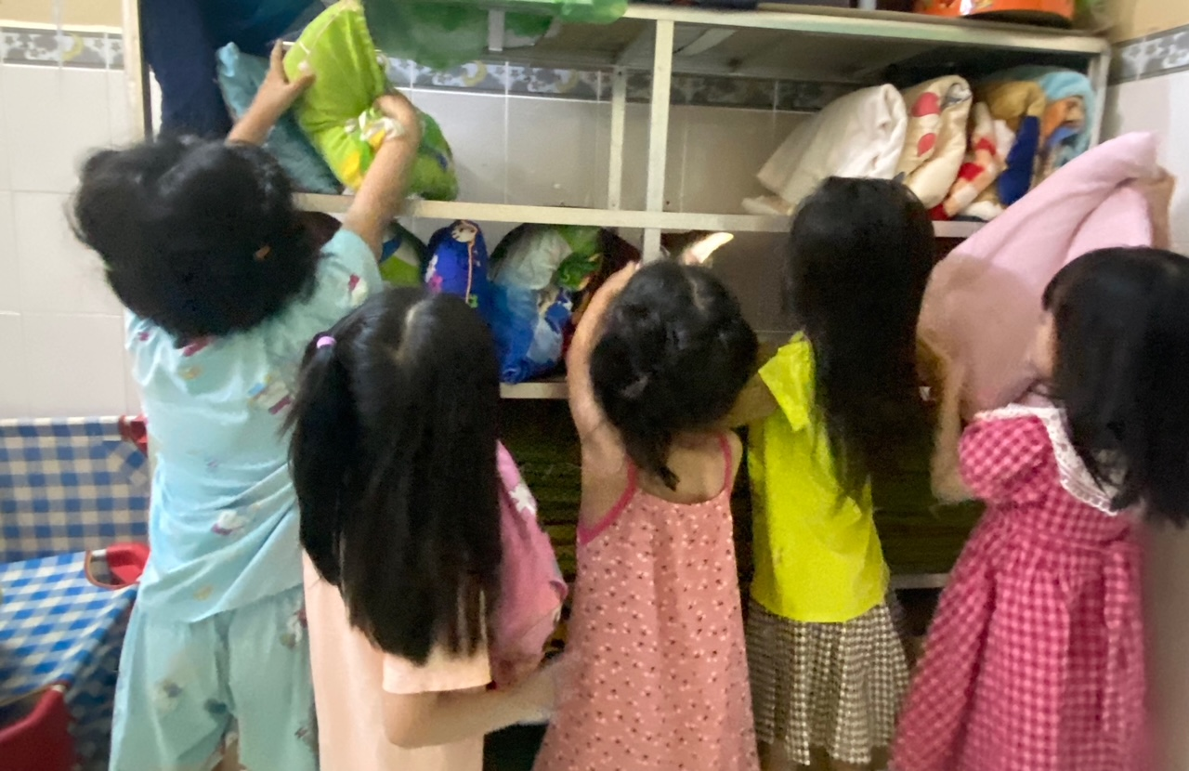

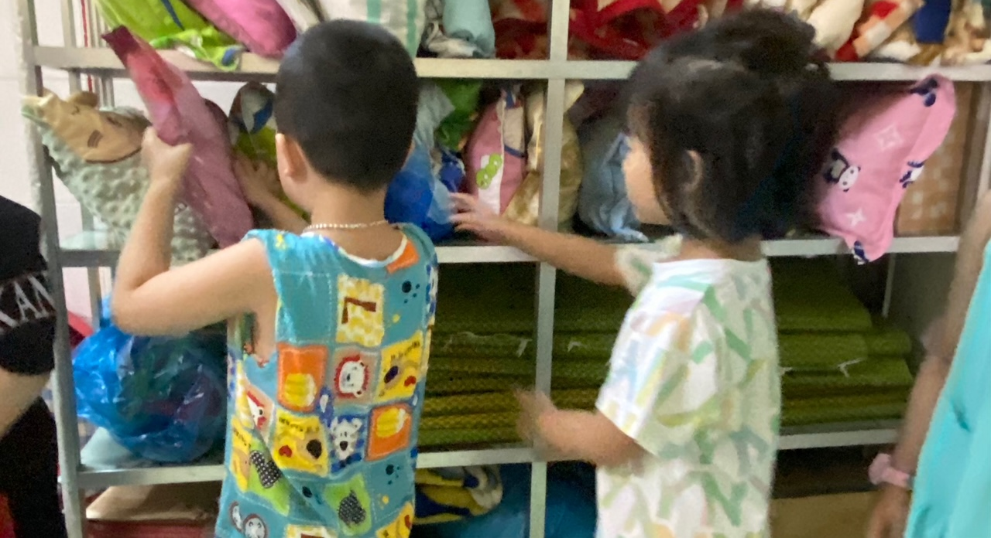
( HÌNH ẢNH MINH HỌA.Bé tự lấy gối để vào giừơng nằm của mình)

Bước 2: Trong khi trẻ ngủ
Giáo viên tạo điều kiện để trẻ có giấc ngủ ngon, ngủ đúng giờ và ngủ sâu giấc bằng những hình thức như: Cô mở nhạc những bài hát không lời êm dịu hoặc các bài dân ca cho trẻ nghe để dễ vào giấc ngủ. Với những trẻ khó ngủ hoặc ngủ ít thì cô cần ở bên cạnh, có thể nhẹ nhàng gãi đầu, xoa lưng… tạo cảm giác gần gũi, vỗ về trẻ giúp trẻ dễ ngủ hơn.
Trong giờ trẻ ngủ, cô luôn có mặt để quan sát theo dõi, kịp thời xử lý những tình huống có thể xảy ra. Cần giữ
yên tĩnh cho trẻ ngủ, tránh cười, nói to và những tiếng động mạnh làm trẻ giật mình. Nếu có trẻ thức dậy sớm và quấy khóc, cô cần dỗ dành cho trẻ ngủ tiếp.

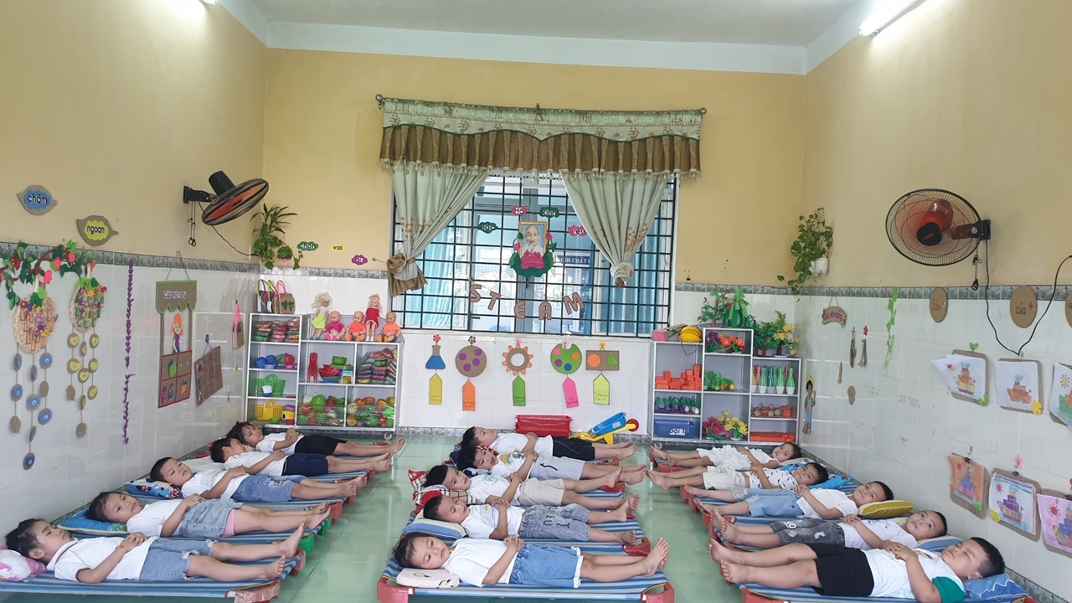
( HÌNH ẢNH MINH HỌA .)
Bước 3: Sau giờ trẻ ngủ
Mỗi trẻ là một cá thể khác nhau, thời gian ngủ của mỗi trẻ cũng khác nhau, giáo viên cần quan tâm đến chất lượng giấc ngủ của trẻ hơn là thời lượng giấc ngủ. Vì vậy, trong khung giờ ngủ trưa của trẻ tại trường, có thể có những trẻ thức giấc sớm hơn thời gian quy định, trẻ nào thức giấc trước, cô cho dậy trước, tránh đánh thức đồng loạt, ảnh hưởng đến giấc ngủ của trẻ khác và sinh hoạt của lớp. Trẻ có nhu cầu ngủ nhiều, cô cho thức dậy sau cùng. Sau khi trẻ thức dậy, cô cùng trẻ vận động nhẹ nhàng để trẻ tỉnh táo, cô nhắc nhở trẻ đi vệ sinh, rửa mặt và hướng dẫn trẻ cùng thu dọn chỗ ngủ. Mở cửa để thông thoáng phòng.
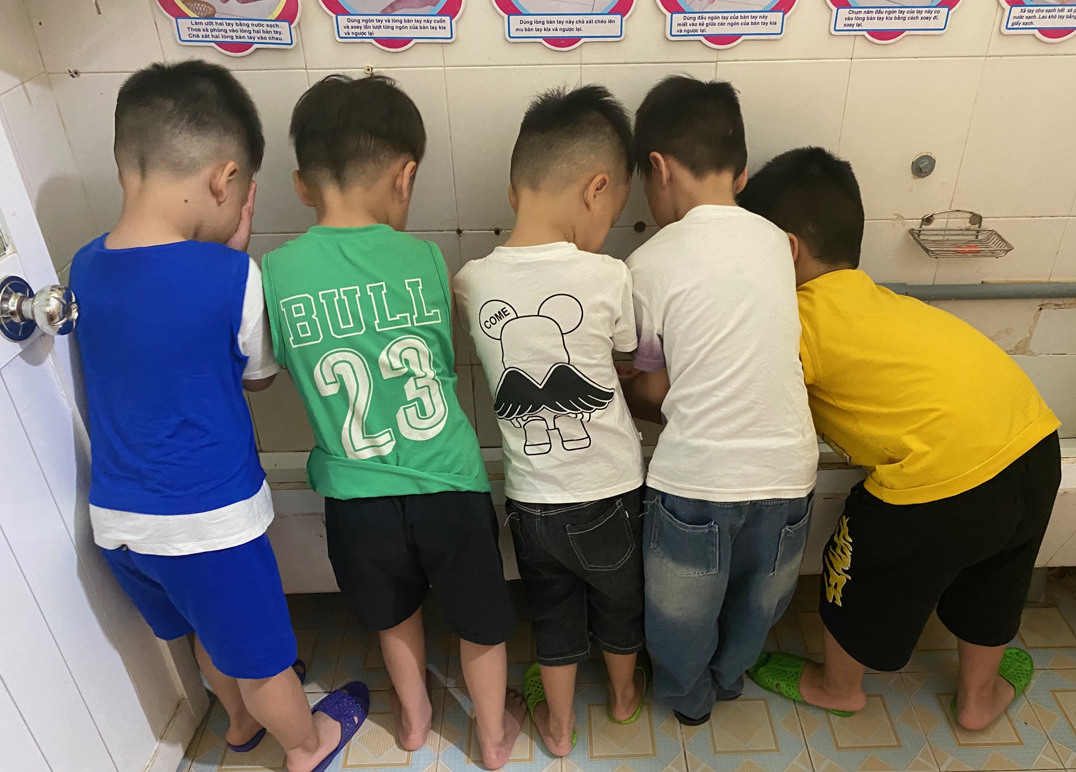
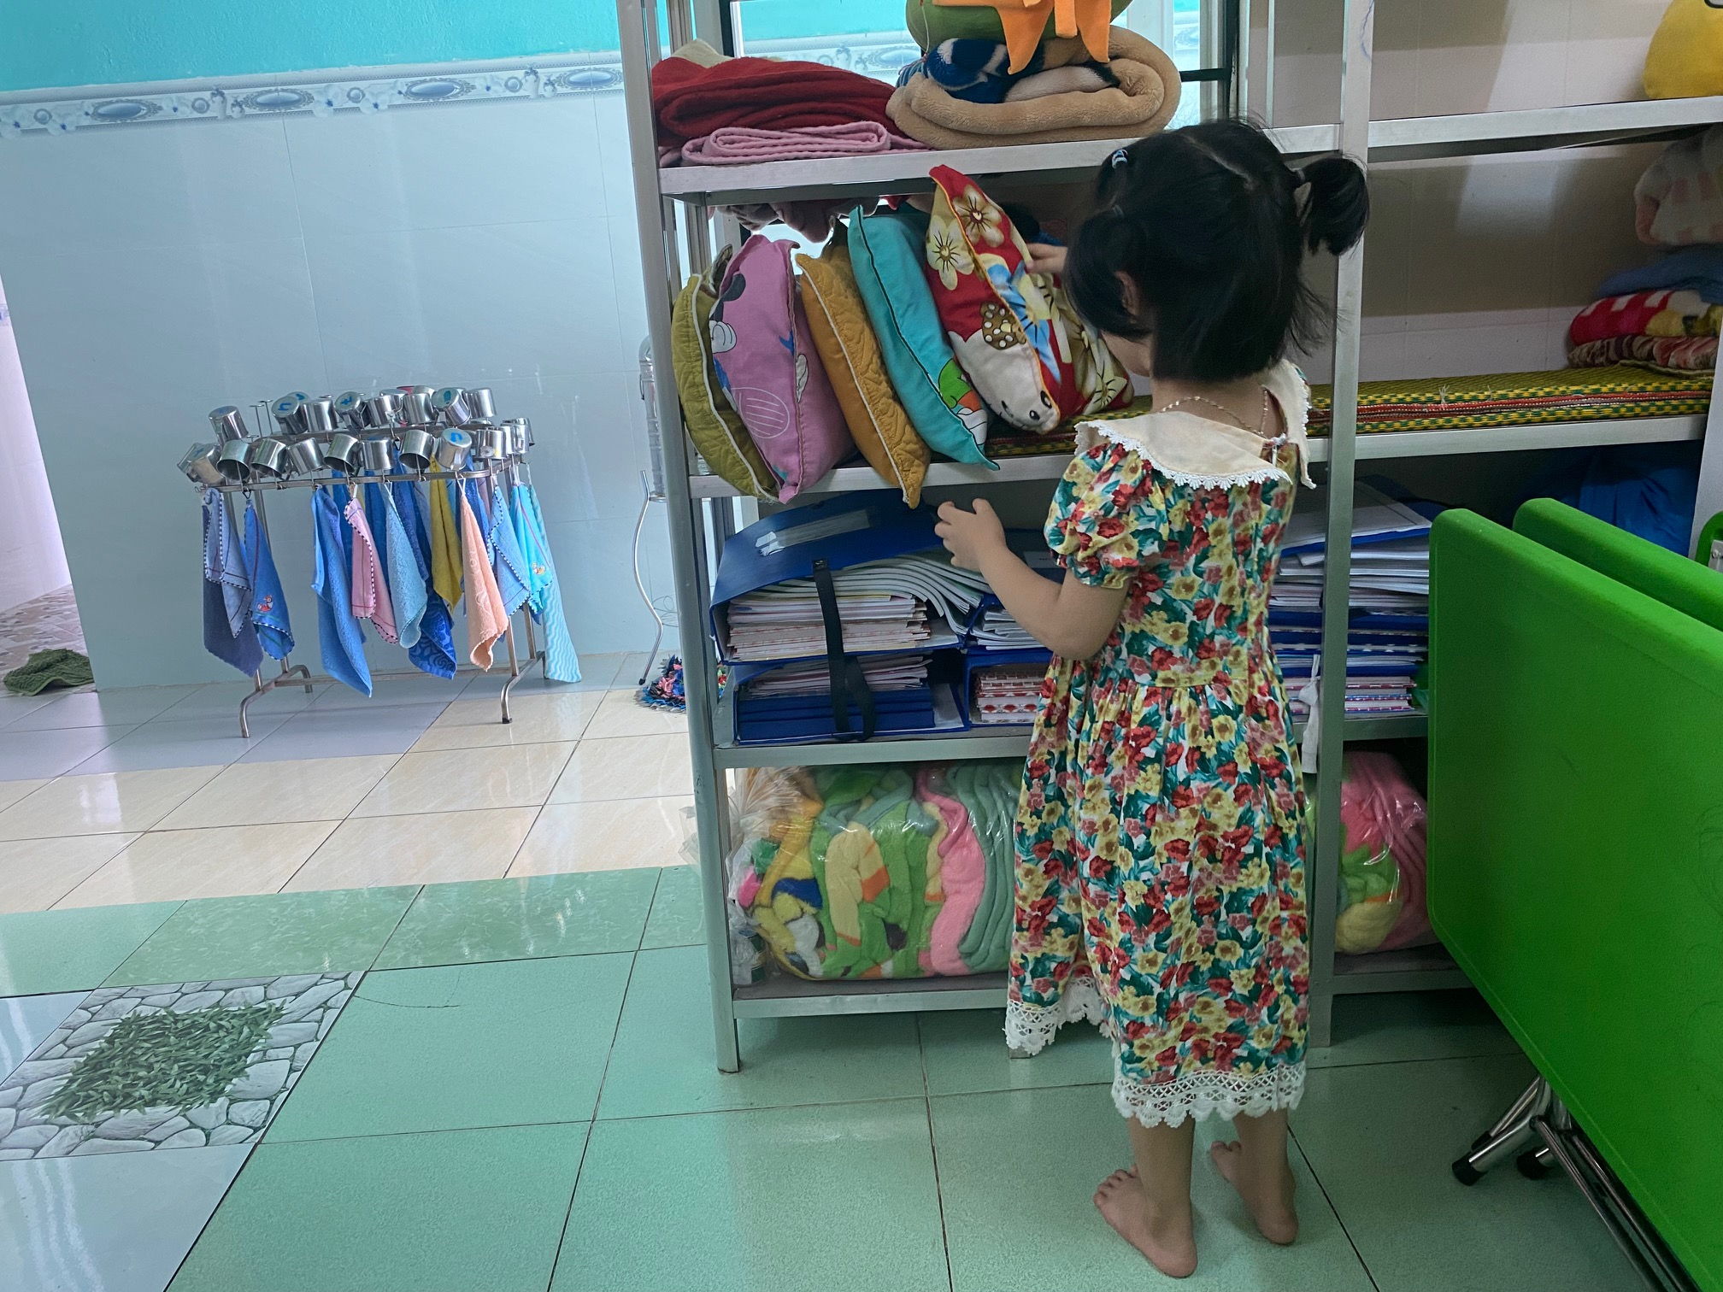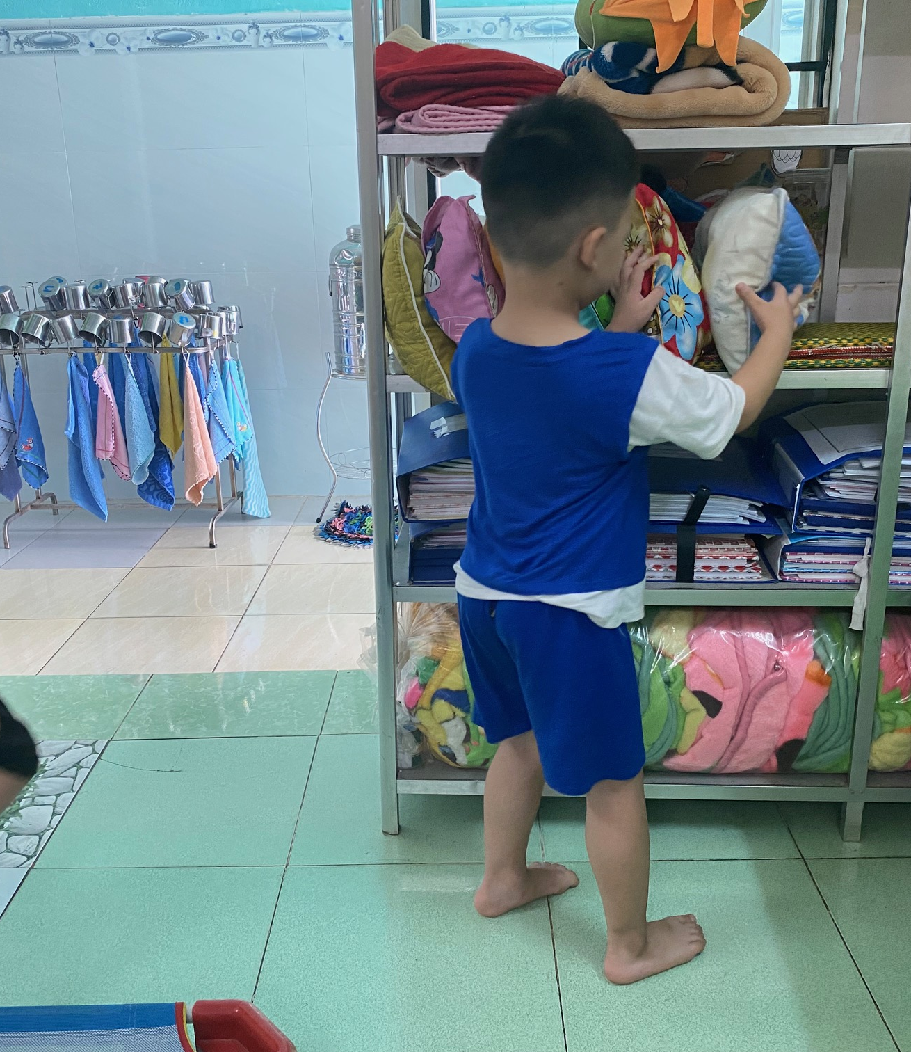
( HÌNH ẢNH MINH HỌA)

